
Yesica Quiñones Umaña
Cédula No 1020774049
Dirección Cra 73 B Bis No 56ª Sur - 10 Móvil 3124754799
Mail Josericardomora120@hotmail.com Edad 30 Años
Fecha de Nacimiento 14 de agosto 1992

PERFIL PROFESIONAL

Asesor Comercial Elaboración de cotizaciones, Manejo de clientes telefónicos, visita personalizada, despacho de mercancía, manejo de guía de Auxiliar de Trafico en el manejo y control de los vehículos en movimiento, peatones.

ESTUDIOS.

Año: Julio 04 2025. Bogotá – Colombia

Idiomas:

Programas Manejados:
Titulo
Centro Educativo Integral Latinoamericano español Natal
Word, Excel, PowerPoint, Access, Publisher.

REFERENCIAS PERSONALES

Nombre: Empresa: Cargo: Teléfono:
José Daniel Bejarano González Tigo – Bogotá / Colombia.
Asesor comercial 3244171014

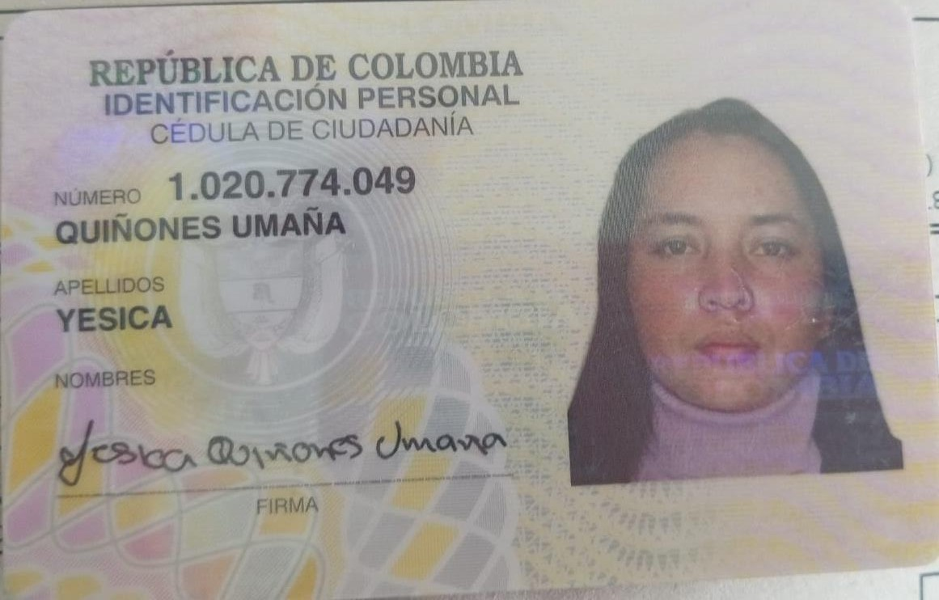

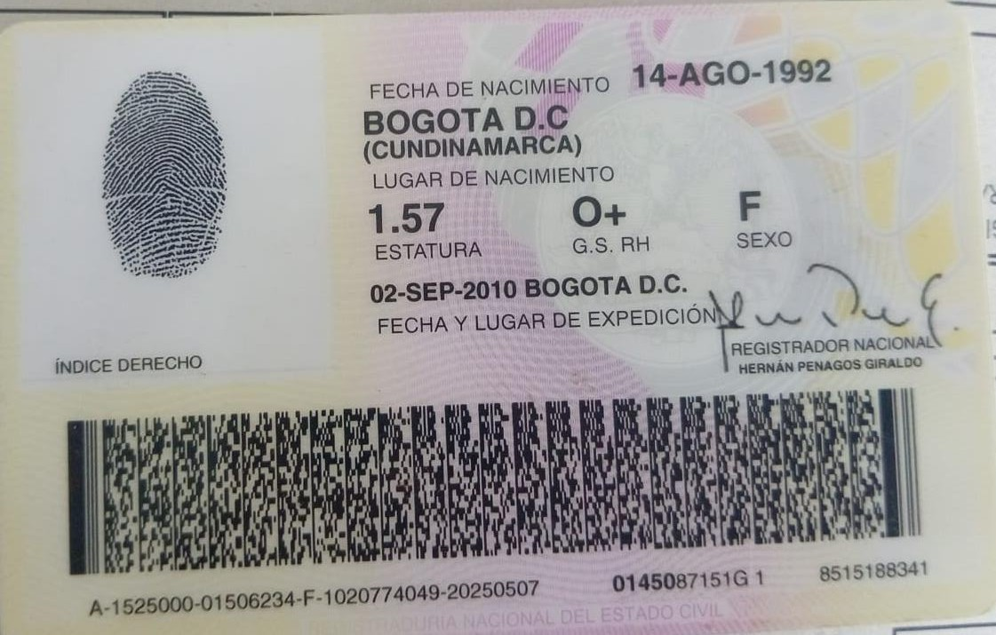





CERTIFICACIÓN

Hago Constar que conozco a la señora YESICA QUIÑONES UMAÑA, identificada con la Cédula de Ciudadanía N° 1020774049 de Bogotá D.C., desde hace Tres (3) años, y siempre ha sido muy buena trabajadora, honrada y respetuosa.

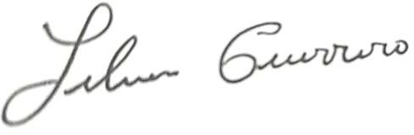
Se expide la presente certificación, a los 21 días del mes de Julio del año 2025. Atentamente,

LILIANA ISABEL GUERRERO AYALA
C.C. N° 32.785.911
Teléfono: 301 3952465

A QUIEN INTERESE

Por medio de la presente doy fe que conozco de vista y trato a la señora YESICA QUIÑONES UMAÑA, identificada con la Cédula de Ciudadanía N° 1020774049 de Bogotá D.C., a quien conozco desde hace más de Ocho (8) años en el mismo vecindario y siempre se ha caracterizado por ser una persona responsable, de convivencia sana y de muy buenas costumbres y buena conducta.

Se expide la presente certificación, a los 23 días del mes de Julio del año 2025.

Atentamente,

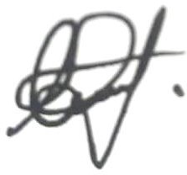
ROBIN ZAPATA PALACIO
C.C. N° 72.259.557
Teléfono: 350 2413239


REFERENCIA BANCARIA

El BANCO DE BOGOTÁ a solicitud del interesado informa que YESICA QUIAONES , identificado(a) con Cedula de ciudadanía número 1.020.774.049 está vinculado(a) con el BANCO DE BOGOTÁ a través de los siguientes productos financieros:

Cuentas de Ahorros No. 009597170, abierta/o desde el 25/7/2022.

Se expide en Bogotá el día 23 del mes de Julio del año 2025 con destino a: A QUIEN INTERESE
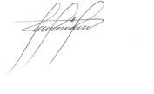

Firma Autorizada
ESTA INFORMACION ES CONFIDENCIAL Y SE SUMINISTRA SIN RESPONSABILIDAD ALGUNA POR PARTE DEL BANCO



SOCIEDAD ADMINISTRADORA DE FONDOS DE PENSIONES Y CESANTÍAS PORVENIR PORVENIR S.A.
En su condición de administradora del FONDO DE CESANTÍAS PORVENIR
NIT 800.170.043-7

CERTIFICA QUE:

YESICA QUINONES UMANA, identificado(a) con cédula de ciudadanía 1.020.774.049, se encuentra afiliado(a) al AL FONDO DE CESANTÍAS PORVENIR.

La presente certificación se expide el 23 de Julio del 2025.

Cordialmente,

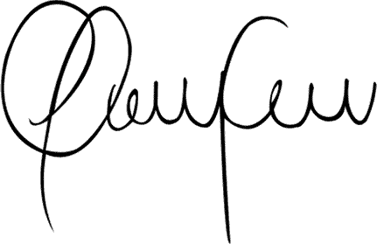

Gerencia de Clientes






BOGOTA, Julio 23 de 2025 Señora:
QUIÑONES UMAÑA YESICA
CC. 1020774049CR 73 B 56 A 10 - 0
Ciudad

Ref: M-PYGA-F065. SOLICITUD INFORMACIÓN - AFILIACIÓN SALUD TOTAL EPS S.A.

En relación con el asunto de la referencia, y atendiendo su solicitud, nos permitimos informarle que a la fecha de expedición de la presente comunicación consta en nuestra base de datos que su afiliación al régimen contributivo de Salud Total EPS S.A. se realizó a partir de Agosto 30 de 2022. Los usuarios inscritos en su afiliación son:

Nombre | Documento | Tipo | Afiliación | Sem_c ot | Sem_A nt | Parentesco | Estado_Afilia ción | Fecha_de_desafilia ción_EPS | Estado_Actual | Discapacidad
QUIÑONES UMAÑA YESICA | 1020774049 | C | Ago-30-2022 | 53 | 26 | COTIZANTE | VIGENTE |  |  | Ninguna
VILLANUEVA JARAMILLO KARVIRYER  MIGUEL | 1075234773 | C | Jul-10-2018 | 12 | 0 | COMPAÑERO(A) | NO VIGENTE | Oct-31-2018 | Exclusion por traslado a otra EPS | Ninguna
VILLANUEVA QUIÑONES CRISTOPHER  TOBIAS | 1028407221 | T | Ago-30-2022 | 53 | 26 | HIJO MENOR DE 18 AÑOS | VIGENTE |  |  | Ninguna
VILLANUEVA  QUIÑONES MIGUEL ANGEL | 1028407222 | T | Ago-30-2022 | 53 | 26 | HIJO MENOR DE 18 AÑOS | VIGENTE |  |  | Ninguna
GARCIA QUIÑONES IZAMAR | 1028681826 | T | Dic-26-2024 | 32 | 26 | HIJO MENOR DE 18 AÑOS | VIGENTE |  |  | Ninguna
De acuerdo con los registros de la base de datos, su grupo familiar presenta la siguiente relación laboral:

Razón_social_del_aportante | Usuario_en_contrato | Tipo_de_contrato | Estado_de_contrato
CONSORCIO CICLORUTAS BOG | 1020774049 | Dependiente | CERRADO
CONSORCIO PUENTES NORTE 2025 | 1020774049 | Dependiente | VIGENTE
CONSORCIO REDES NIZA Z1 | 1020774049 | Dependiente | CERRADO
CONSORCIO VIAS POR BOGOTA IC | 1020774049 | Dependiente | CERRADO
GRODCO ING CIVILES | 1020774049 | Dependiente | CERRADO

CARTA NO VALIDA PARA TRASLADO

En Salud Total apreciamos la confianza que usted ha depositado en nosotros y esperamos que usted y su familia continúen disfrutando de nuestros servicios de salud con Calidad total. Cualquier información adicional, con gusto será atendida por el personal de servicio al cliente de la sede administrativa de su ciudad, o puede comunicarse con nuestra línea gratuita 018000 1 14524 a nivel nacional o en Bogotá al teléfono 4854555.

Cordialmente,

Gerencia de Operaciones Comercial SALUD TOTAL EPS S.A.

Elaboró: Servicios en Línea

NOTA: En caso requerido, este certificado es válido para la atención a través del Régimen Subsidiado o como población vinculada, si el Estado Actual es afiliación cancelada, novedad de retiro de trabajo, afiliación no efectiva, exclusión o anulación de la afiliación, siempre y cuando al momento de retiro o exclusión no haya reportado mora. Si es mora, o cancelación por falta de pago, debe informar a su aportante que debe ponerse al día en los pagos.

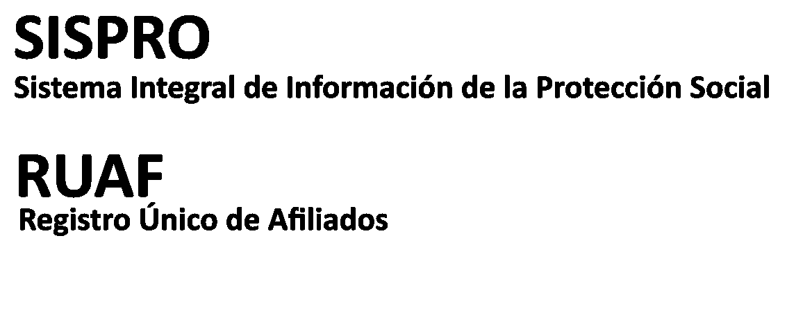
Afiliaciones de una Persona en el Sistema

2025-07-18
Fecha de Corte:
INFORMACIÓN BASICA

Número de Identificación | Primer Nombre | Segundo Nombre | Primer Apellido | Segundo Apellido | Sexo
CC 1020774049 | YESICA |  | QUIÑONES | UMAÑA | F
2025-07-18
Fecha de Corte:
AFILIACIÓN A SALUD

Administradora | Régimen | Fecha Afiliacion | Estado de Afiliación | Tipo de Afiliado | Departamento -> Municipio
SALUD TOTAL ENTIDAD PROMOTORA DE SALUD DEL REGIMEN CONTRIBUTIVO Y DEL REGIMEN SUBSIDIADO S.A. | Contributivo | 01/03/2024 | Activo | COTIZANTE | BOGOTA D.C.
2025-07-18
AFILIACIÓN A PENSIONES
Fecha de Corte:

Régimen | Administradora | Fecha de Afiliación | Estado de Afiliación
PENSIONES: AHORRO INDIVIDUAL | COMPAÑIA COLOMBIANA ADMINISTRADORA DE FONDOS DE PENSIONES Y CESANTIAS SA COLFONDOS | 2014-04-30 | Inactivo
2025-07-18
Fecha de Corte:
AFILIACIÓN A RIESGOS LABORALES

CONFORME CON LA NORMATIVIDAD VIGENTE, LAS ADMINISTRADORAS SON LAS RESPONSABLE DEL CONTENIDO Y LA CALIDAD DE LA INFORMACIÓN REPORTADA AL RUAF, CUALQUIER INCONSISTENCIA
DEBE SER INFORMADA A LA ADMINISTRADORA RESPECTIVA, QUIEN DEBE RESOLVERLA.
Ministerio de Salud y Protección Social.
Dirección: Cra. 13 # 32 - 76. Colombia, Bogotá D.C. PBX: (57-1) 330 5000, Fax: (57-1) 330 5050.

Fecha: 7/23/2025 3:06:53 PM Pag.1

Afiliaciones de una Persona en el Sistema

Administradora | Fecha de Afiliación | Estado de Afiliación | Actividad Economica | Municipio Labora
SEGUROS DE VIDA COLPATRIA SA | 2022-07-27 | Activa | EMPRESAS DEDICADAS A ACTIVIDADES DE ARQUITECTURA E INGENIERIA Y ACTIVIDADES CONEXAS DE ASESORAMIENTO TECNICO INCLUYE SOLAMENTE EMPRESAS DEDICADAS A ACTIVIDADES DE OBRA DE CONSTRUCCIÓN, DIRECCIÓN DE OBRAS DE CONSTRUCCIÓN, ARQUITECTURA, INGENIERIA Y AGRIMESURA, EXPLOTACIÓN Y PROSPECCIÓN GEOLOGICAS, ASESORAMIENTO TÉCNICO CONEXO INCLUYE SOLAMENTE A EMPRESAS DEDICADAS A DISEÑO INDUSTRIAL Y DEMÁQUINAS CON INTERVENCIÓN DIRECTA EN LA OBRA | Bogotá, D.C.- BOGOTÁ

AFILIACIÓN A COMPENSACIÓN FAMILIAR |  |  |  |  |  | Fecha de Corte: |  | 2025-07-18
Administradora CF | Fecha de Afiliación | Estado de Afiliación |  | Tipo de Miembro de la Población Cubierta | Tipo de Afiliado |  | Municipio Labora
CAJA DE COMPENSACION FAMILIAR COMPENSAR | 2025-02-18 | Activo |  | Cónyuge o Compañero (a) permanente |  |  | Bogotá, D.C.- BOGOTÁ

AFILIACIÓN A CESANTIAS |  |  |  |  | Fecha de Corte: |  | 2025-07-18
Régimen | Administradora |  | Fecha de Afiliación | Estado de Afiliación |  | Municipio Labora
CESANTÍAS: ESPECIAL | SOCIEDAD ADMINISTRADORA DE FONDOS DE PENSIONES Y CESANTIAS PORVENIR SA |  | 2023-02-15 | VIGENTE |  | Bogotá, D.C.- BOGOTÁ
CESANTÍAS: ESPECIAL | SOCIEDAD ADMINISTRADORA DE FONDOS DE PENSIONES Y CESANTIAS PORVENIR SA |  | 2025-03-11 | VIGENTE |  | Bogotá, D.C.- BOGOTÁ

2025-07-18
Fecha de Corte:
PENSIONADOS
No se han reportado pensiones para esta persona.

CONFORME CON LA NORMATIVIDAD VIGENTE, LAS ADMINISTRADORAS SON LAS RESPONSABLE DEL CONTENIDO Y LA CALIDAD DE LA INFORMACIÓN REPORTADA AL RUAF, CUALQUIER INCONSISTENCIA
DEBE SER INFORMADA A LA ADMINISTRADORA RESPECTIVA, QUIEN DEBE RESOLVERLA.
Ministerio de Salud y Protección Social.
Dirección: Cra. 13 # 32 - 76. Colombia, Bogotá D.C. PBX: (57-1) 330 5000, Fax: (57-1) 330 5050.

Fecha: 7/23/2025 3:06:53 PM Pag.2

Afiliaciones de una Persona en el Sistema

2025-07-18
Fecha de Corte:
VINCULACIÓN A PROGRAMAS DE ASISTENCIA SOCIAL
No se han reportado vinculaciones para esta persona.

CONFORME CON LA NORMATIVIDAD VIGENTE, LAS ADMINISTRADORAS SON LAS RESPONSABLE DEL CONTENIDO Y LA CALIDAD DE LA INFORMACIÓN REPORTADA AL RUAF, CUALQUIER INCONSISTENCIA
DEBE SER INFORMADA A LA ADMINISTRADORA RESPECTIVA, QUIEN DEBE RESOLVERLA.
Ministerio de Salud y Protección Social.
Dirección: Cra. 13 # 32 - 76. Colombia, Bogotá D.C. PBX: (57-1) 330 5000, Fax: (57-1) 330 5050.

Fecha: 7/23/2025 3:06:53 PM Pag.3

